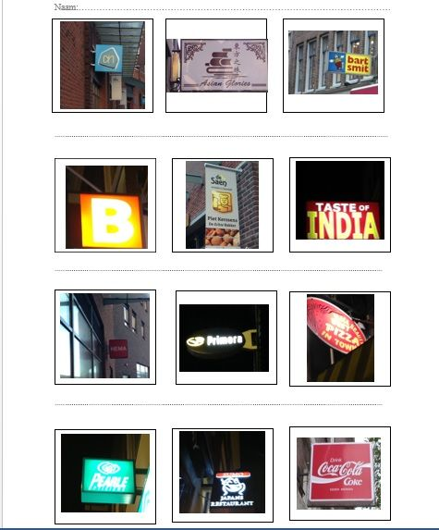
……………………………………………………………………………………………………………………………………..


Vragen

- Welk uithangbord vond jij het mooist?
…………………………………………………………………………
- Van welke uithangborden wist jij meteen welke winkels hierbij hoorden?
…………………………………………………………………………………………
- Van welke uithangborden wist jij niet welke winkels hierbij hoorden?
…………………………………………………………………………………………
- Hoe kwam dat?
…………………………………………………………………………………………
- Waarom zijn uithangborden belangrijk?
…………………………………………………………………………………………
- Wat heb je aan uithangborden?
…………………………………………………………………………………………
- Is het belangrijk dat een uithangbord laat zien wat je van een winkel kan verwachten?
…………………………………………………………………………………………

